Echarts-all 说明文档

Echarts-all 是基于echarts3.0版本进行封装的一个插件，使用时只需要调用函数名并传参 就可实现可视化图表的绘制功能，目前echarts-all 加入了 柱形图、折线图、饼图的图表格式，并实现其中一些基本样式，详细说明如下。

柱形图/ 折线图：

柱形图和折线图目前共有7个参数

bar（echartsID,echartsXdata,seriesData,seriesName,lation,types,echartsColor）

第一个参数是ID 可以单独传 'li1'（字符串类型） 也可以循环添加所有id echartsID[i](必传参数，id必须是固定宽高，如果没有高度则不显示会 高度未定义)

第二个参数是x轴 数据 可以定义一个数组，

例如：['2011', '2012', '2013', '2014', '2015', '2016', '2017']

可选参数，如果不传会有默认数据 如果想跳过这个参数，传入下一个参数，需传入false，否则图表数据会有误

第三个参数是 y数据 可以定义一个数组传参 （也可传入多个数组 绘制堆积图 或多个柱状图，第三个参数和第四个参数的数组长度需一致）

例如：[10, 52, 200, 334, 390, 330, 220]

可选参数，如果不传会有默认数据 如果想跳过这个参数，传入下一个参数，需传入false，否则图表数据会有误

第四个参数是 定义 series的name属性值(鼠标悬停图表时会显示一个浮动框， name则是红线部分，字符串类型,也可传入多个数组 绘制堆积图 或多个柱状图，第三个参数和第四个参数的数组长度需一致）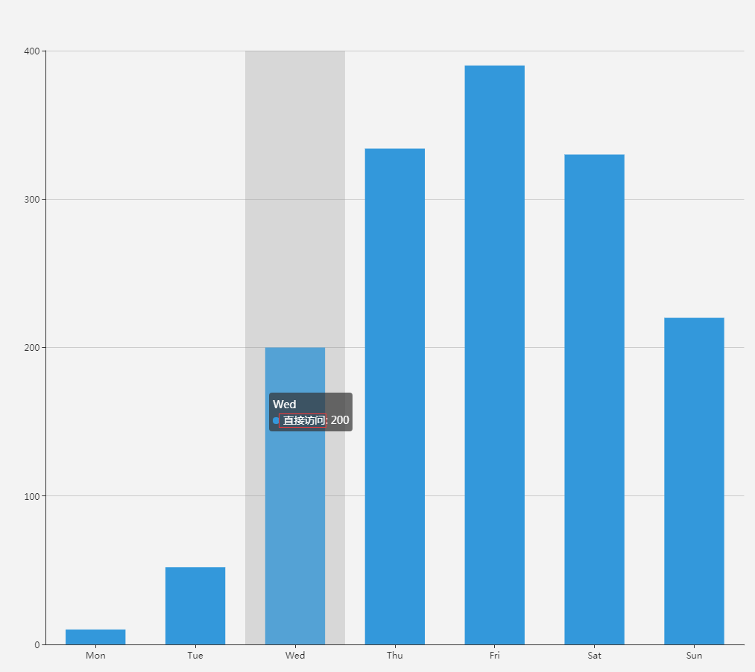

第五个参数 是否显示为柱形堆积图 |折线堆积图（如果不传参活传入false 默认为不堆积图形）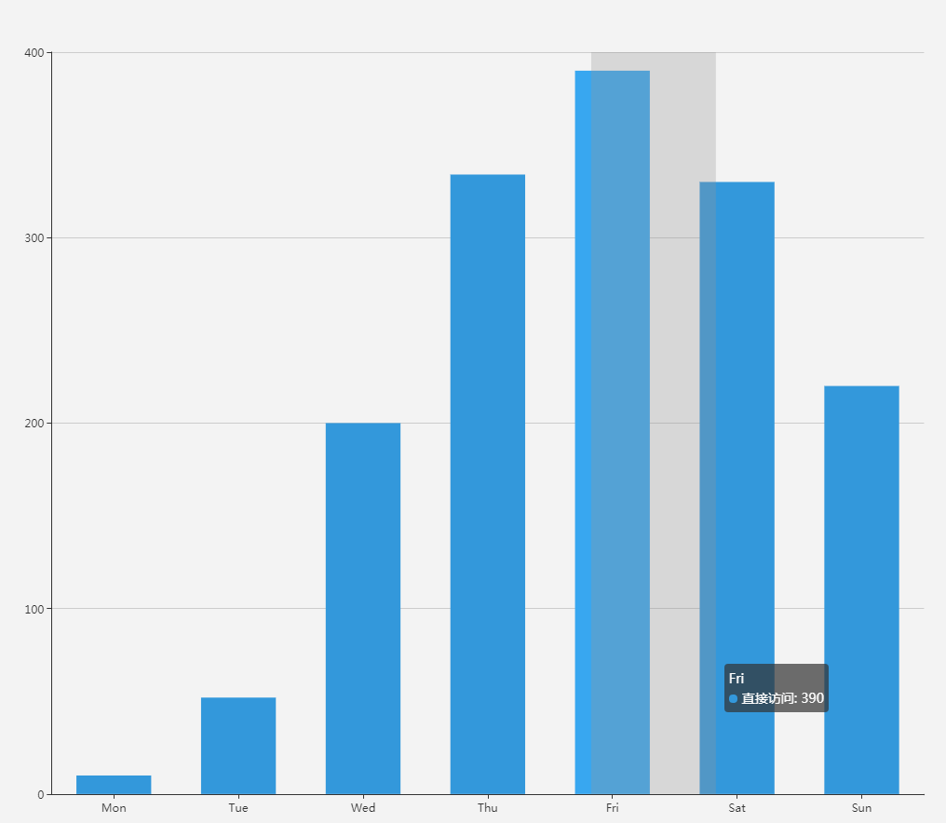

可传入多个数组

第六个参数 图表类型：默认为‘bar’柱形图，可传入‘line’更改为折线图，（字符串类型）

第七个参数 图表颜色：可选参数，如果不传会有默认数据 如果想跳过这个参数，传入下一个参数，需传入false，否则图表数据会有误 颜色格式必须为数组类型[‘#fff’]，支持十六进制颜色格式，英文格式[‘red’],也支持[‘rgba’]

Map 地图：

第一个参数为id 是必传参数，

第二个参数是 地图类型 默认是world 字符串类型 支持世界地图 中国 和中国 各省的地图

\* 第三个参数是 边线的颜色 字符串类型 支持rgb rgba 16进制式 ‘#000’

\* 第四个参数是 地图图形的颜色

\* 第五个 参数 是高亮的颜色图形颜色